**企业：**

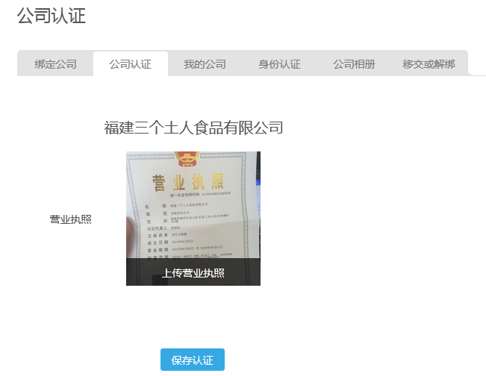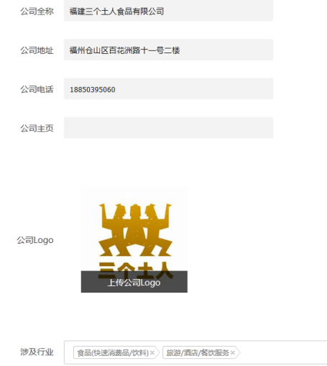

1. 上传营业执照认证/审核
2. 填写公司全称/地址/电话/公司网站/公司简介上传企业LOGO
3. 选择公司所处行业（网站将所有行业填写，做好标签，hr选择）
4. 上传公司相册

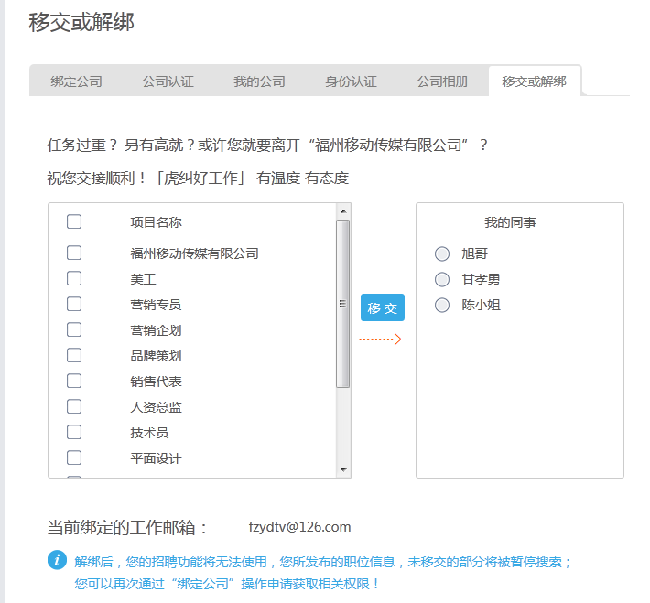

1. 移交或解绑 （一家公司若出现多个hr在九琥网站注册注册，都可以发布招聘信息和下载简历，当甲Hr离职，九琥后台可将其公司信息及发布的招聘岗位移交给乙丙hr）

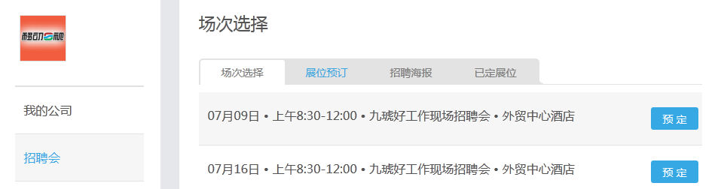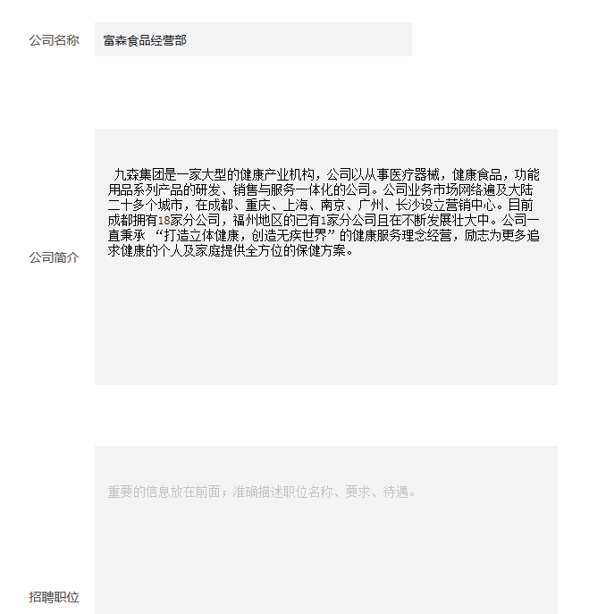

1. 招聘会的场次选择 预订 上传招聘会海报要打印的内容（公司简介 招聘职位 联系方式）

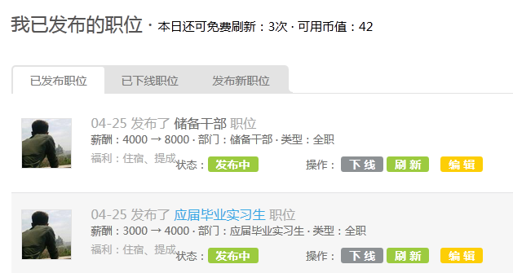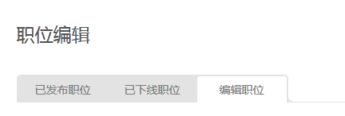

1. 招聘岗位发布/刷新/下线/上线/编辑

发布/编辑职位（岗位+职位类别（九琥做好标签给企业选择）+工作地点+薪酬范围+工作年份要求+福利标签+职位性质+职位详情）

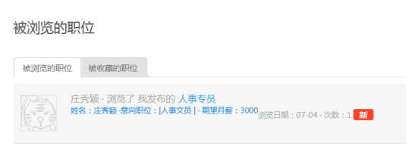

1. 招聘动态（包括被浏览的职位+被收藏的职位）

被浏览的职位（在求职者已注册简历的前提下，浏览了哪家公司发布的职位，该公司后台都可查询）

被收藏的职位（求职者只有在注册简历后才可以收藏企业发布的职位，求职者收藏后，该家公司登入后台都可以查询哪个求职者查看）

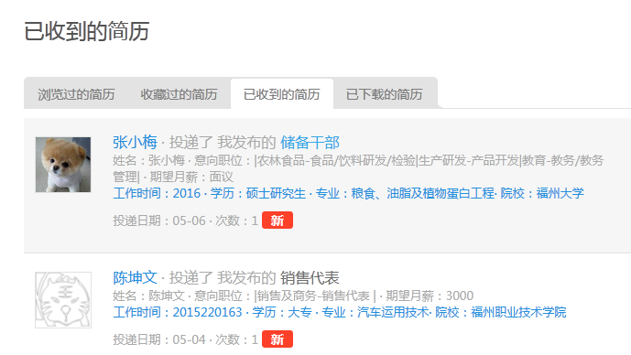

1. 招聘候选（包括浏览过的简历+收藏过的简历+已收到的简历+已下载的简历）

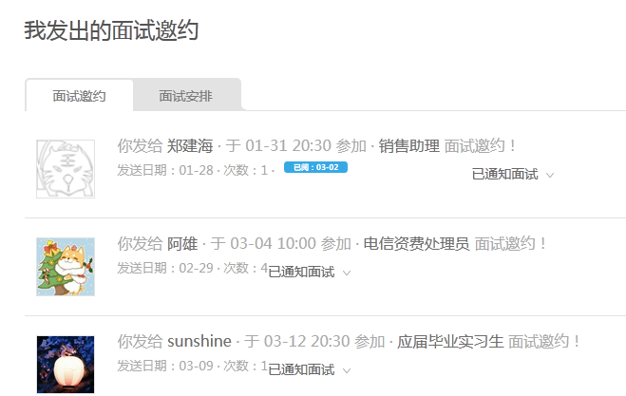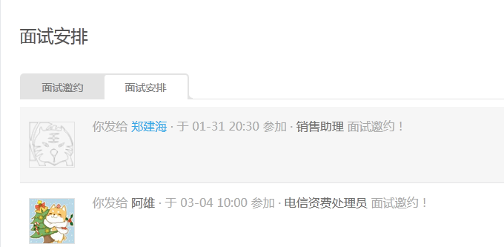

10 招聘录用（面试邀约记录和面试安排记录）

注：任意一个新账号注册（指企业，无论其绑定的公司原先是否通过审核，新账号都得审核）

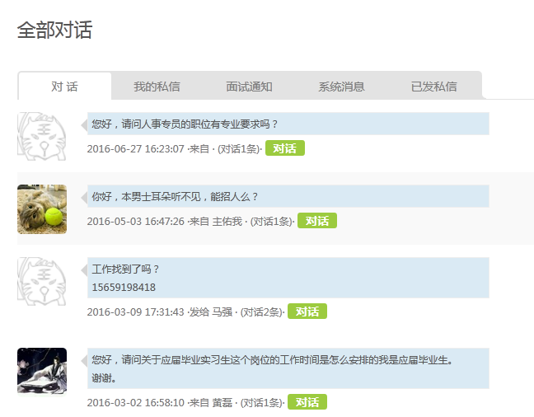

11 消息中心（对话+我的私信+面试通知+系统消息+已发私信）

对话（与注册简历后的求职者时时对话及查看聊天记录和时间）

我的私信（注册简历后的求职者发送给hr的内容及私聊简历库任意一个求职者的对话）

面试通知（求职者在向企业发布的职位投递简历后，企业hr发送面试通知）

系统消息（主要是九琥系统消息的通知）

已发私信（类似于对话和我的私信）

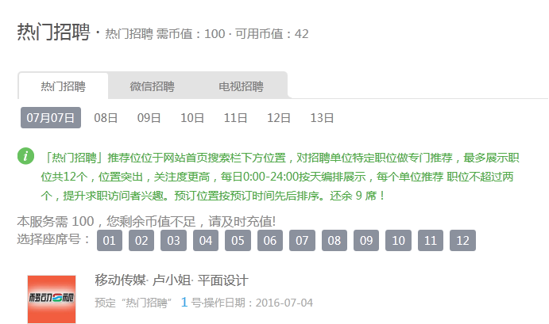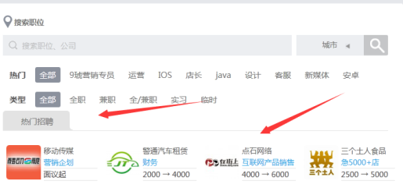

12推广服务（热门招聘+微信招聘+电视招聘）

热门招聘（企业可自主选择上热门招聘的日期及排名，扣除相应点数，热门招聘为网站首页头条，一登入网站即可查看）

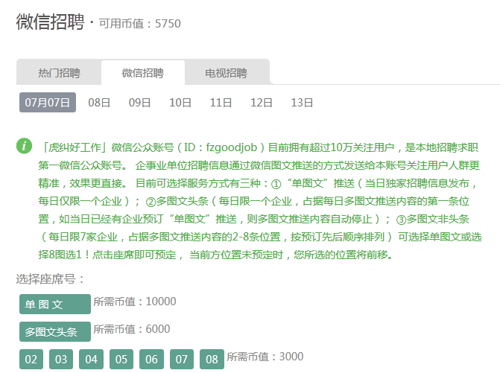

微信招聘（因为目前微信公众号有另外服务，企业可在网站上自主选择使用哪块服务，扣除相应点数 选择后，九琥后台会提醒XX企业选择XX服务，再由工作人员联系hr）

电视招聘（即为公交车节目九琥好工作，企业在选择后，扣除相应点数 选择后，九琥后台会提醒XX企业选择XX服务，再由工作人员联系hr）

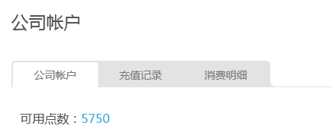

13 账号中心 （查看账户点数余额 充值记录 消费明细）

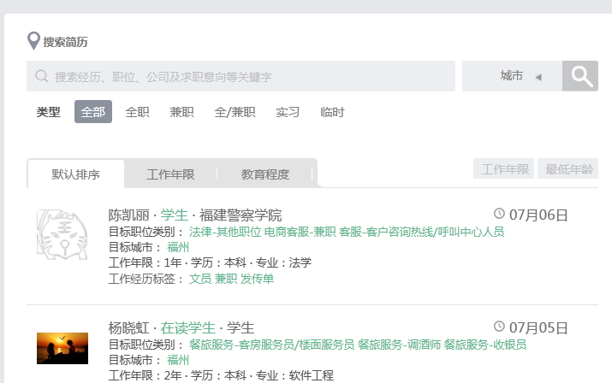 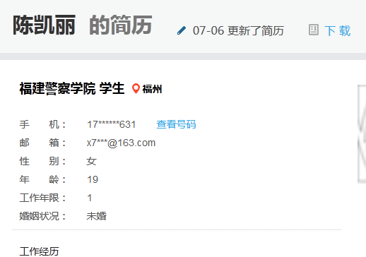

14 搜索简历（可根据岗位要求搜索需要的简历，符合要求的简历首页有基本信息可查看姓名 职位 毕业院校 目标职位 工作年限 经历标签 更新时间点击具体简历后，简历除联系方式外其他内容均可查看，查看/下载联系方式，扣除相应点数

15修改密码

求职者

1. 注册/填写简历（包括姓名 出生时间 邮箱 手机 qq 性别 婚姻状况 工作经历 年份 经历标签 教育经历 目标行业 职位类别 职位名称 期望月薪 屏蔽公司名称）

注：目标行业 职位类别 职位名称 九琥网站做好标签给求职者选

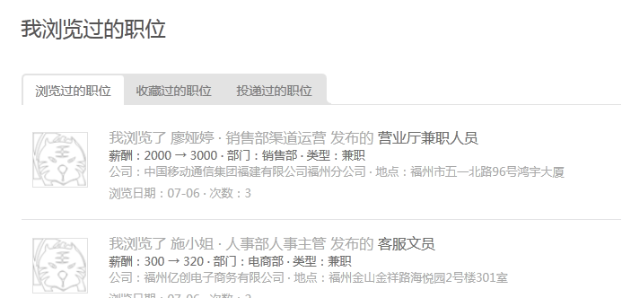

1. 关注职位（包括浏览过的职位 收藏过的职位 投递过的职位）

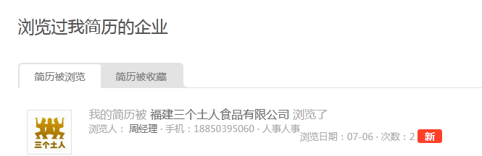

1. 简历动态（包括简历被哪家企业浏览及时间简历被哪家企业收藏及时间）

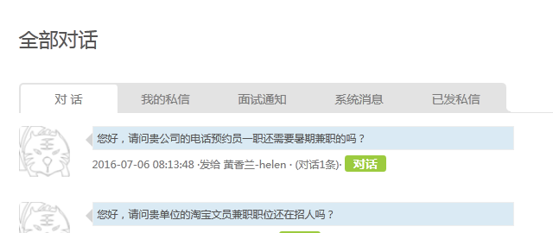

1. 消息通知（包括对话 我的私信 面试通知 系统消息 已发私信，大致与企业端类似）

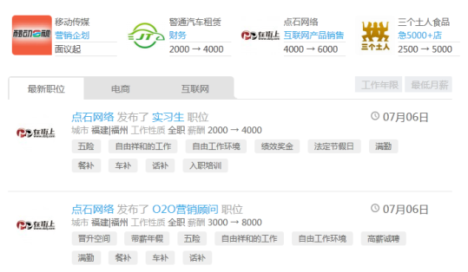

1. 查看/搜索职位
2. 修改密码

九琥工作人员

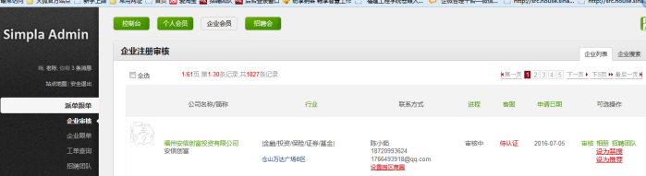

1. 企业审核（由专门管理员审核注册公司及资质，审核后可通过）
2. 企业跟单（主要用于网站销售人员对企业点数的充值，但是最终点数的充值只能由专门管理员通过后，点数才可以充值完成）

注：为确保后续可查企业点数由哪位销售充值，在充值点数的时候，需将充值的企业分配给XX客服，后续可查充值点数及时间

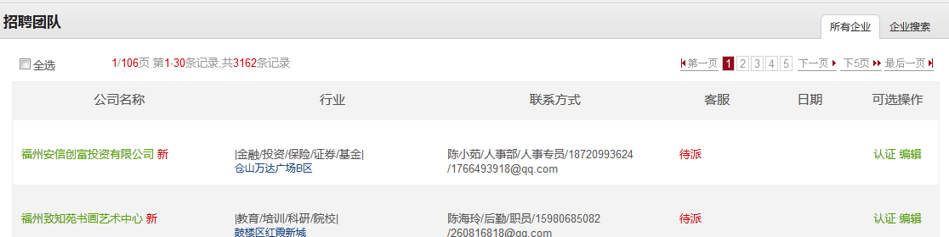

1. 招聘团队（hr注册后，只要一绑定公司，点击招聘团队都可查询企业注册及注册进程，九琥工作人员点击“编辑”，即可登入企业账户



1. 查看简历列表（查看后台所有简历）

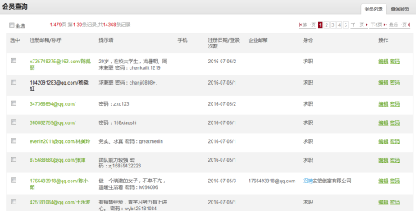

1. 会员注册查询（可查看所有注册人员的注册状态及密码
2. 录入简历（九琥工作人员可自行录入简历）

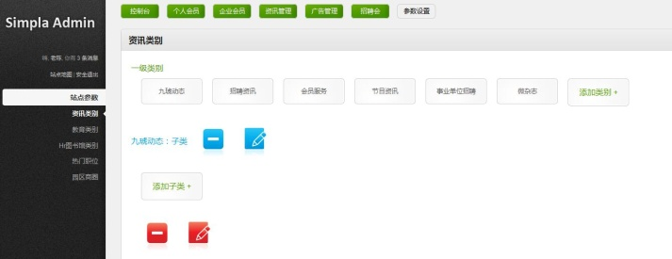

1. 咨询管理 广告管理 招聘会 参数设置

这几块都是九琥网站管理员对网站如（banner 招聘会预订日期的更换及设置